Project Charter
Vendor Evaluation Dashboard V2.

Version 1.0

Date
8 April 2025

Revision History
Version | Date of Change | Modifier | Description of Change
V 1.0 | 08/04/25 | Tanchanok  Sutripat | เพิ่มแบบประเมิน 6 แบบฟอร์ม

Project Charter
Project Name | Vendor Evaluation Dashboard V2.
Author(s) of Charter | Tanchanok Sunsurat (Procurement)
Date | 08 April 2025

Purpose
ในช่วงที่ผ่านมา หน่วยงานจัดซื้อได้พัฒนาแบบฟอร์มการประเมินผู้ขายจากเดิมที่ใช้ Excel ให้มาอยู่ในรูปแบบของ Microsoft Forms ซึ่งช่วยให้การประเมินมีความสะดวกมากขึ้น ทั้งในด้านการกรอกข้อมูล การจัดเก็บผล และการนำผลการประเมินไปใช้ในการสุ่มตรวจโดยทีม Internal Audit และ External Audit ได้อย่างเป็นระบบ
นอกจากนี้ ผลการประเมินยังถูกนำไปใช้ในการจัดทำ KBI Procurement ทั้งระบบ โดยเชื่อมต่อผ่านระบบ Power Automate เพื่อต่อยอดสู่การแสดงผลในรูปแบบ Procurement Dashboard ด้วยเครื่องมือ Power BI
โดยวัตถุประสงค์ของการปรับปรุงแบบฟอร์ม Vendor Evaluation Dashboard V2.
- เพื่อปรับเปลี่ยนการประเมินที่มีในปัจจุบัน ให้ครอบคลุม ตามข้อกำหนดด้าน ESG (Environment/Social/Governance) และสอดคล้องกับ Swire Coca Cola โดยสามารถนำข้อมูลมาใช้ในการวิเคราะห์ เพื่อพัฒนาศักยภาพ ของ Vendor และหน่วยงานจัดซื้อ
- เพื่อเพิ่มแบบฟอร์มประเมินใหม่ 6 แบบฟอร์ม ให้ครอบคลุมทุก Category และ ปรับปรุงแบบการประเมินให้ครบถ้วน ตามกลุ่ม Procurement Category

Description
ปัญหาที่ผู้ใช้งานพบในปัจจุบัน
- จากเดิมการประเมิน จะประเมินในรูปแบบ Microsoft form อยู่แล้ว แต่เนื่องจากมีการปรับเปลี่ยนโครงสร้างองค์กร ทำให้แบบฟอร์มเดิมไม่ครอบคลุมตรงตามหน้าที่ของกลุ่มงานใหม่
- หัวข้อในการประเมินทุกแบบฟอร์ม ณ ปัจจุบัน ยังไม่ครอบคลุมตามข้อกำหนด เรื่อง ESG และไม่สอดคล้องกับ Swire Coca Cola
- เดิมแบบประเมิน กลุ่มงาน Raw material & Packaging มีการประเมินและวิธีการคำนวณผลของการประเมินที่แตกต่างจากกลุ่มงานอื่น จึงต้องการปรับให้ทุกกลุ่มงาน มีการประเมินและวิธีการคำนวณผลของการประเมินที่เหมือนกัน เพื่อให้มีการคำนวณที่เป็นมาตรฐานเดียวกันและตรวจสอบได้ง่ายสำหรับทุกกลุ่มงาน
- ยังไม่มีแบบฟอร์ม สำหรับกลุ่มงาน Agile, Property และ Energy & Chemical

Process Flow
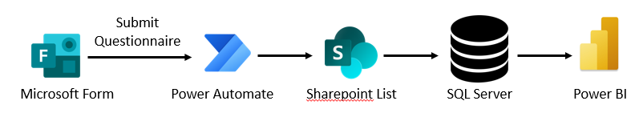
- ผู้ประเมินทำแบบประเมินผ่าน Microsoft Form
- เมื่อกด Submit แล้ว Microsoft Power Automate จะดึงข้อมูลการประเมินเก็บไว้ใน SharePoint List
- เมื่อถึงรอบการสรุปผลการประเมิน ระบบจะประมวลผลดึงข้อมูลจาก SharePoint List มาจัดเก็บในฐานข้อมูล จากนั้นจะนำข้อมูลที่ผ่านการสรุปผลการประเมินแล้วไปออกรายงานที่ Power BI

แบบประเมินและรายงาน แบ่งตามกลุ่มงาน ปัจจุบัน (As Is)
สำหรับทุกรายงาน Vendor Evaluation จะประเมินทุก Vendor ที่มีมูลค่า Spending >1M
มีแบบประเมินดังต่อไปนี้
No. | Report (Page) | Assessment | Frequency
1 | MFG | Manufacturing | 1 Times/Year
2 | IT | IT | 1 Times/Year
3 | Logistics | Logistics | 1 Times/Year
4 | WASTE | WASTE | 1 Times/Year
5 | Commercial | - Commercial  - Outsource | 1 Times/Year
6 | RM&PKG | Raw material & Packaging | 2 Times/Year

โดยมีวิธีการคำนวณผลการประเมิน ดังนี้
- ทุกแบบฟอร์มจะมีเพียง User ตามกลุ่มงาน เป็นผู้ประเมิน
ตัวอย่าง ผู้ประเมิน: IT
จำนวนข้อที่ประเมิน: 5 ข้อ
น้ำหนัก (Weight) ทั้งหมด: 100%
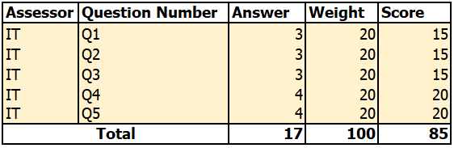
- กลุ่มงาน Raw material & Packaging จะให้ Weight ของคะแนน ตามกลุ่มของคำถาม
ส่วนกลุ่มงานอื่นๆ จะให้ Weight ของคะแนนเป็นตามข้อคำถาม
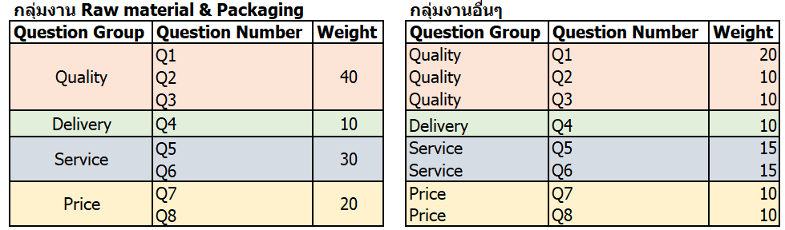

- กลุ่มงาน Raw material & Packaging มีคำถามที่กลุ่มผู้ประเมินต่างกลุ่ม ตอบคำถามข้อเดียวกัน
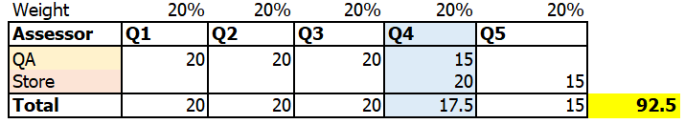

แบบประเมินและรายงาน แบ่งตามกลุ่มงาน ใหม่ (To be)
สำหรับทุกรายงาน Vendor Evaluation จะประเมินทุก Vendor ที่มีมูลค่า Spending >1M
หลังจากแก้ไขแล้ว จะประกอบไปด้วยแบบประเมินและรายงาน ทั้งหมดดังนี้
No. | Report (Page) | Assessment | Frequency | Process
1 | MFG | Manufacturing และ ESG | 1 Times/Year | Revise
2 | IT | IT และ ESG | 1 Times/Year | Revise
3 | Logistics | Logistics และ ESG | 1 Times/Year | Revise
4 | WASTE | WASTE และ ESG | 1 Times/Year | Revise
5 | Commercial | Commercial และ ESG | 1 Times/Year | Revise
6 | Outsource | Outsource และ ESG | 1 Times/Year | New
7 | RM | Raw material และ ESG | 2 Times/Year | New
8 | PKG | Packaging และ ESG | 2 Times/Year | New
9 | Agile | Agile และ ESG | 1 Times/Year | New
10 | Property | Property และ ESG | 1 Times/Year | New
11 | Energy&Chemical | Energy & Chemical และ ESG | 1 Times/Year | New

โดยมีวิธีการคำนวณผลการประเมิน ดังนี้
- ทุกแบบฟอร์ม จะมี User และ Buyer (ประเมิน ESG)
ตัวอย่าง ผู้ประเมิน: IT และ Procurement/Buyer
จำนวนข้อที่ประเมินของ
IT: 5 ข้อ
Procurement/Buyer: 3 ข้อ
น้ำหนัก (Weight)
IT: 62.5%
Procurement/Buyer: 37.5%
น้ำหนัก (Weight) ทั้งหมด: 100%
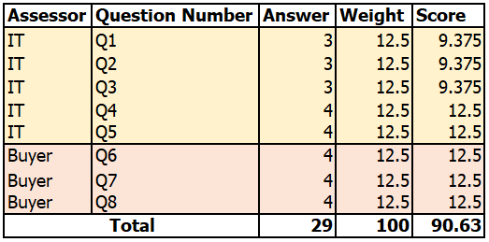

- ทุกกลุ่มงาน จะให้ Weight ของคะแนนเป็นตามข้อคำถาม
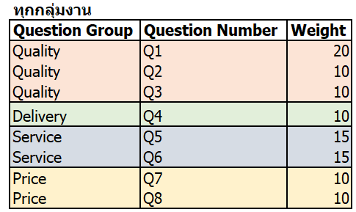

- ทุกกลุ่มงาน ผู้ประเมินต่างกลุ่ม จะไม่ตอบคำถามข้อเดียวกัน
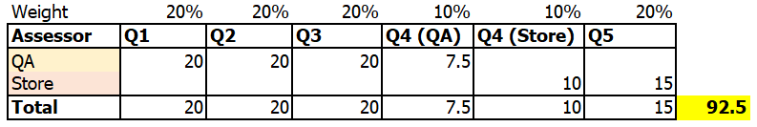

ผลลัพธ์ (Output)
- แบบประเมินจาก Microsoft Form
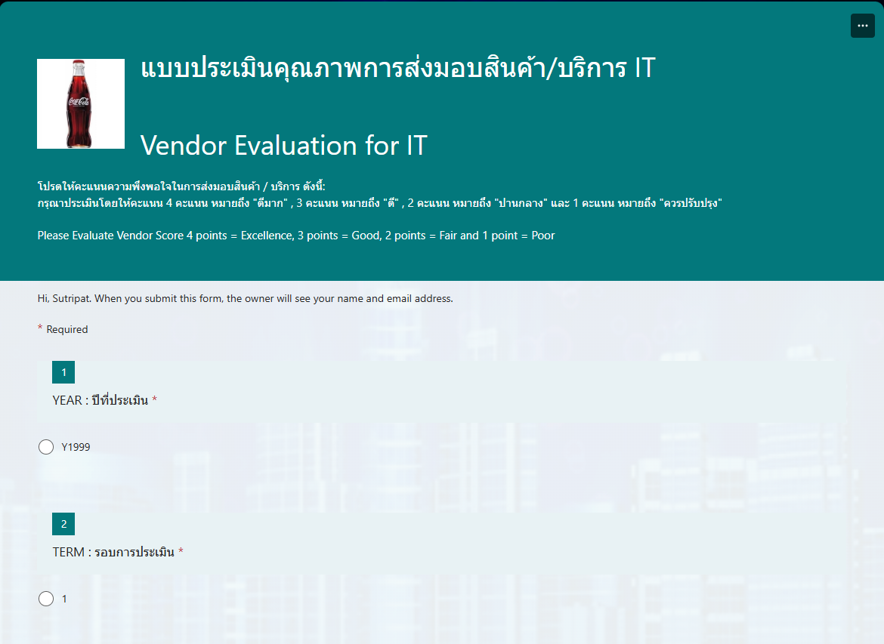

- รายงานผลการประเมิน (Dashboard)
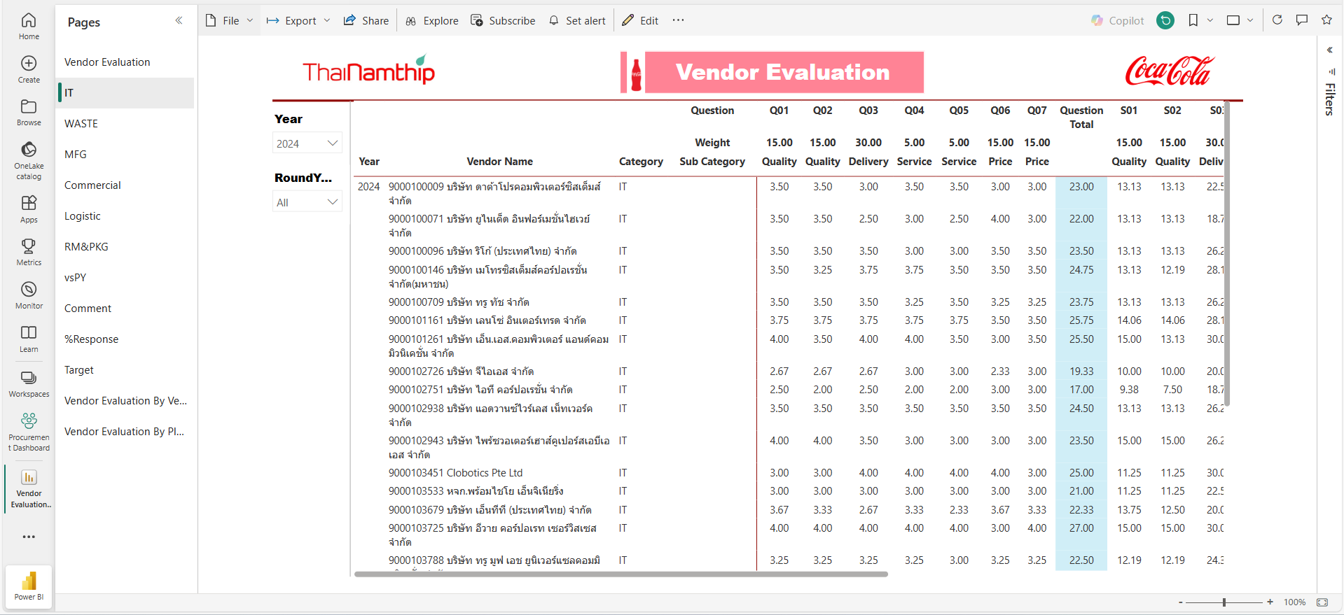

Project Sponsor
Piyachayut Ajchariyapotha VP – Procurement
Anote Sangkunakupt VP.- Digital & Information Technology

Project Director
Juthamas Smanyati AVP. - INONE

Project Manager
Aunchala Kengkarunkij Gr. Procurement Mgr. - Process Com. Tran
Sutripat Ngamjittrong Business Solution Expert - Business Intelligent

Project Advisor(s)
Chakhrit Kru-Usaha Business Intelligent Lead
Wanida Attawanich FTD & PTP Lead

Project Member(s)
Tanchanok Sunsurat Procurement Analyst Procurement - Process Compliance & Tran.
Pornpun Panyapong Business Solution Expert - Business Intelligent

Project Customer(s)
All Procurement Manager / Buyer (ส่งรายงานให้)
Internal Audit (เปิดให้ดูเวลาเรียกตรวจ)
External Audit (เปิดให้ดูเวลาเรียกตรวจ)
User ที่ประเมิน Vendor Evaluation ได้แก่
- กลุ่มงาน Manufacturers
- กลุ่มงาน IT
- กลุ่มงาน Logistic
- กลุ่มงาน Waste
- กลุ่มงาน Commercial
- กลุ่มงาน Outsource
- กลุ่มงาน Raw material
- กลุ่มงาน Packaging
- กลุ่มงาน Agile
- กลุ่มงาน Property
- กลุ่มงาน Energy & Chemical
Digital & IT Department

Project Budget
-

Success Criteria
- ลดเวลาในการใช้เวลาคำนวณผลการประเมินและการจัดทำรายงานแบบ Manual ที่ใช้เวลาคำนวณผลการประเมินและการจัดทำรายงานประมาณ 1-2 สัปดาห์ เหลือเป็น 3 วัน
Scope
In Scope (Project Deliverables)
- แบบสอบถามในรูปแบบ Microsoft Form
- Revise ข้อมูลใน แบบฟอร์มการประเมิน 5 แบบฟอร์ม
- แบบประเมิน Manufacturing
- แบบประเมิน IT
- แบบประเมิน Logistics
- แบบประเมิน WASTE
- แบบประเมิน Commercial
- เพิ่มแบบฟอร์มใหม่ 6 แบบฟอร์ม
- แบบประเมิน Agile
- แบบประเมิน Property
- แบบประเมิน Energy and Chemical
- แบบประเมิน Raw material
- แบบประเมิน Packaging
- แบบประเมิน Outsource
- ยกเลิกแบบฟอร์ม 1 แบบฟอร์ม
- แบบประเมิน Raw material and Packaging
Out of Scope
- แบบสอบถามในรูปแบบ Excel
- หากมีการ Export ข้อมูลจาก Power BI เป็น Excel ผู้ใช้งานต้องจัดรูปแบบเอง

Assumption
- ได้รับความร่วมมือจาก Project team ในการทำงานอย่างเต็มที่
- ทีม Developer ต้องมีความเข้าใจกระบวนการประเมิน vendor และวิธีการคำนวณผลการประเมิน
- ผู้ตั้งคำถามและผู้กำหนดน้ำหนักของคำถาม จะต้องมีความรู้ความเข้าใจเป็นอย่างดี
- ผู้ใช้รายงานต้องมีความเข้าใจในการใช้งานแบบฟอร์ม วิธีการคำนวณผลการประเมิน และเข้าใจเนื้อหาของรายงาน เพื่อให้สามารถใช้งานในมุมมองต่างๆได้อย่างถูกต้อง

Constraints
- ผู้ประเมินจะต้องประเมินตามช่วงระยะเวลาและแบบฟอร์มที่หน่วยงานจัดซื้อกำหนดเท่านั้น
- ผู้ประเมินไม่กรอกแบบประเมินผิด และไม่ส่งแบบประเมินซ้ำ
- ผู้ใช้รายงานจะสามารถเข้าดูรายงานผลการประเมินได้หลังจากการประเมินของแต่ละแบบฟอร์มเสร็จสิ้นแล้วเท่านั้น

Milestones
Milestone/Deliverable | Target Finish Date
Project approval | 30/04/2025
Kick-Off Project | 02/05/2025
Requirement gathering | 14/05/2025
Data Retention Sign-Off | 15/05/2025
Business Risk assessment | 27/05/2025
Design Confirmation | 09/06/2025
Business process flow Sign-Off | 16/07/2025
Development and Testing | 17/07/2025
UAT Sign-Off and Training | 01/08/2025
Go-live | 06/08/2025
Project Closure | 03/09/2025

Resource/Person Days Needed
Position | Project Responsibilities | *Current  or New | % Time | Man Days
inOne BI | - Requirement Gathering  - Design Model / Specification  - Develop  - Unit Test  - UAT | Current | 51.67% | 62
Procurement Team | - Requirement Gathering  - Design Model / Specification  - Business Risk Assessment  - Business Flow  - UAT | Current | 48.33% | 58
TOTAL Man Days: |  |  |  | 120

Charter Approval Date | 30/4/2025
Budget Amount Approved | -
Project Sponsor | Piyachayut Ajchariyapotha Anote Sangkunakupt
Project Director | Juthamas Smanyati
Project Manager Assigned | Aunchala Kengkarunkij Sutripat Ngamjittrong

